NAR -7- PETEK 27.3.2020

1 učnA urA

zrak

1.zrak v naravi je zmes
Navodilo za delo: 1.Preberi učno snov v učbeniku na str.27,28,41,42
oglej si slike!

Pri reševanju nalog si pomagaš lahko tudi s tekstom:

Pridobivanje plinov iz zraka!
2. Napiši naslov v zvezek in reši naslednje naloge!
NALOGE:
- Kaj je zrak?
- Kje se nahaja zrak?
- Preriši sestavo suhega zraka, glej sliko na str.27!
- Opiši kisik, ogljikov dioksid in dušik?
Napiši po točkah: lastnosti, uporabo!

2.LOČEVANJE PLINOV IZ ZRAKA
5. Kaj je destilacija?
6. Opiši in nariši postopek za pridobivanje plinov iz zraka v tovarni!

Pridobivanje plinov iz zraka

Iz zraka pridobivamo dušik, kisik in argon ter žlahtne pline in sicer tako, da zrak najprej utekočinimo, nato pa z izparevanjem ločimo sestavine med seboj po vrelišču. Postopka se imenujeta utekočinjenje zraka in frakcionirna destilacija.
Pri utekočinjenju zraka moramo doseči, da preide zrak iz plinastega v tekoče stanje. Ker zrak sestavljajo v glavnem nepolarne molekule (dušik N₂ in kisik O₂) ter atomi Ar, so vezi med njimi zelo šibke vezi, in se ti plini utekočinijo le pri zelo nizki temperaturi. Princip utekočinjenja zraka je v tem, da se zrak najprej stiska in istočasno hladi .Stiskanje plina in hlajenje poteka v kompresorjih s hlajenjem. Vmes je treba odvzeti iz zraka še vodo (ki se izloči, ko se zrak ohladi pod 0 ºC in ogljikov dioksid ter druge pline, ki se v izločijo pri ledišču ogljikovega dioksida (-78 ºC).
Stisnjena in ohlajena zmes plinov se nato vodi v toplotno izoliran prostor in hitro razširi na večjo prostornino .Pri tem porablja notranjo energijo in se zato zelo ohladi in utekočini.
Tekoči zrak se nato frakcionirno destilira, pri čemer se med seboj ločijo posamezne sestavine zraka (dušik, kisik in argon) glede na temperaturo vrelišča.

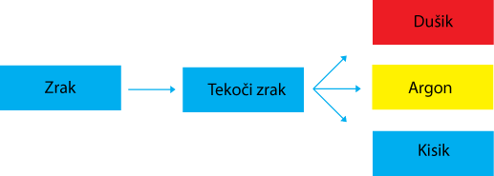

Dopolnjevanje

Dušik ima temperaturo vrelišča ºC.
Argon in temperaturo vrelišča ºC.
Kisik ima temperaturo vrelišča ºC.

Povzetek
Kaj si se danes naučil? Str.42
_
_
_

Za dodatna navodila se lahko obrnete na učiteljico naravoslovja:
marija.pikon@ucitelj.oskm.si

